متوسطة: عتبة الجيلالي.شرفـة 2 التاريخ: 02 ديسمبر 2018
المستوى: السنة الرابعة متوسط المـدة: ساعة ونصـف
الاختبار الأول في مادة العلوم الفيزيائية والتكنولوجية

التمرين الأول : ( 06 نقاط )

أثناء تجربة الكشف عن الناقلية الكهربائية للمحاليل المائية وضع سليم في الدارة محلول مائي لكلور الحديد الثنائي ،وفي الدارة محلول مائي سكري ثم غمر في كل وعاء مسريين من الفحم موصولين بمولد تيار مستمر حسب الشكل (الوثيقة 1):
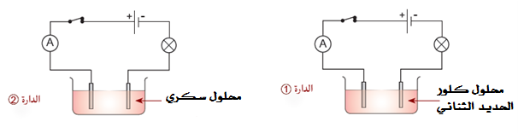

الوثيقة (1)

- في رأيك ماذا سيلاحظ سليم في دارتين عند غلق القاطعة ،مع التعليل.
- وبينما هو يدون ملاحظاته لاحظ سليم صعود غاز عند احد المسريين وتشكل شعيرات معدن عند المسرى الثاني في إحدى الدارتين:
- كيف تفسر لسليم هذه الملاحظات؟وسم نواتج هذا التفاعل؟
- عبر عما حدث بمعادلات عند كل مسرى واستنتج المعادلة الإجمالية لهذا التفاعل؟
التمرين الثاني : ( 06 نقاط )

أثناء حصة معاينة التوتر الكهربائي بجهاز راسم الاهتزاز المهبطي
الوثيقة (2)، استعمل سامي مولد تيار تواتره ،
وقيمة أعظمية للتوتر الكهربائي .
سليم قدم النتائج التالية لكنه نسي كم ضبط اعدادت الجهاز .
- احسب الدور للمنحى المسجل لسليم؟
- كم قيمة الحساسية الأفقية والحساسية
الوثيقة (2)
العمودية التي ضبط بها الجهاز ؟
- استنتج التوتر المنتج لهذا المولد؟
ـــــــــــــــــــــــــــــــــــــــــــــــــــــــــــــــــــــــــــــــــــــــــــــــــــــــــــــــــــــــــــــــــــــــــــــــــــــــــــــــــــــــــــــــــــــــــــــــــــــــــــــــــــــــــــــــــــــــــ
صفحة 1 من 2

الوضعية الإدماجية : ( 08 نقاط )

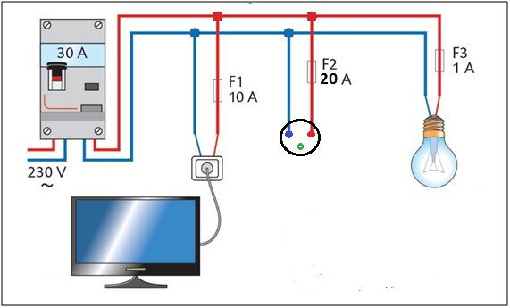
استعمل سامي جهاز تلحيم كهربائي بغيت تثبيت شباك حديدي لنافذة بيته ،لكن بمجرد تشغيله للجهاز مع تشغيل الغسالة والمصباح في آن واحد يفصل
القاطع التفاضلي التيار الكهربائي عن المنزل.
كما اشتكت الأم من الصدمة الكهربائية التي تشعر
القاطع التفاضلي
بها كلما لمست الهيكل المعدني للغسالة.
- بين سبب فصل القاطع التفاضلي للتيار الكهربائي
عن المنزل،مستعينا بالسند المتمثل في القاطع وضبطه
الوثيقة (3)
كما هو موضح في الوثيقة (3).
- ما هي الإجراءات السليمة الواجب اتخاذها لتفادي تكرار هذه الحوادث على مستوى كل من:
- ضبط القاطع الآلي.
- تجنب الصدمة الكهربائية للام؟
- تمثل الوثيقة (4) مخططا لتركيب كهربائي لمنزل سامي:
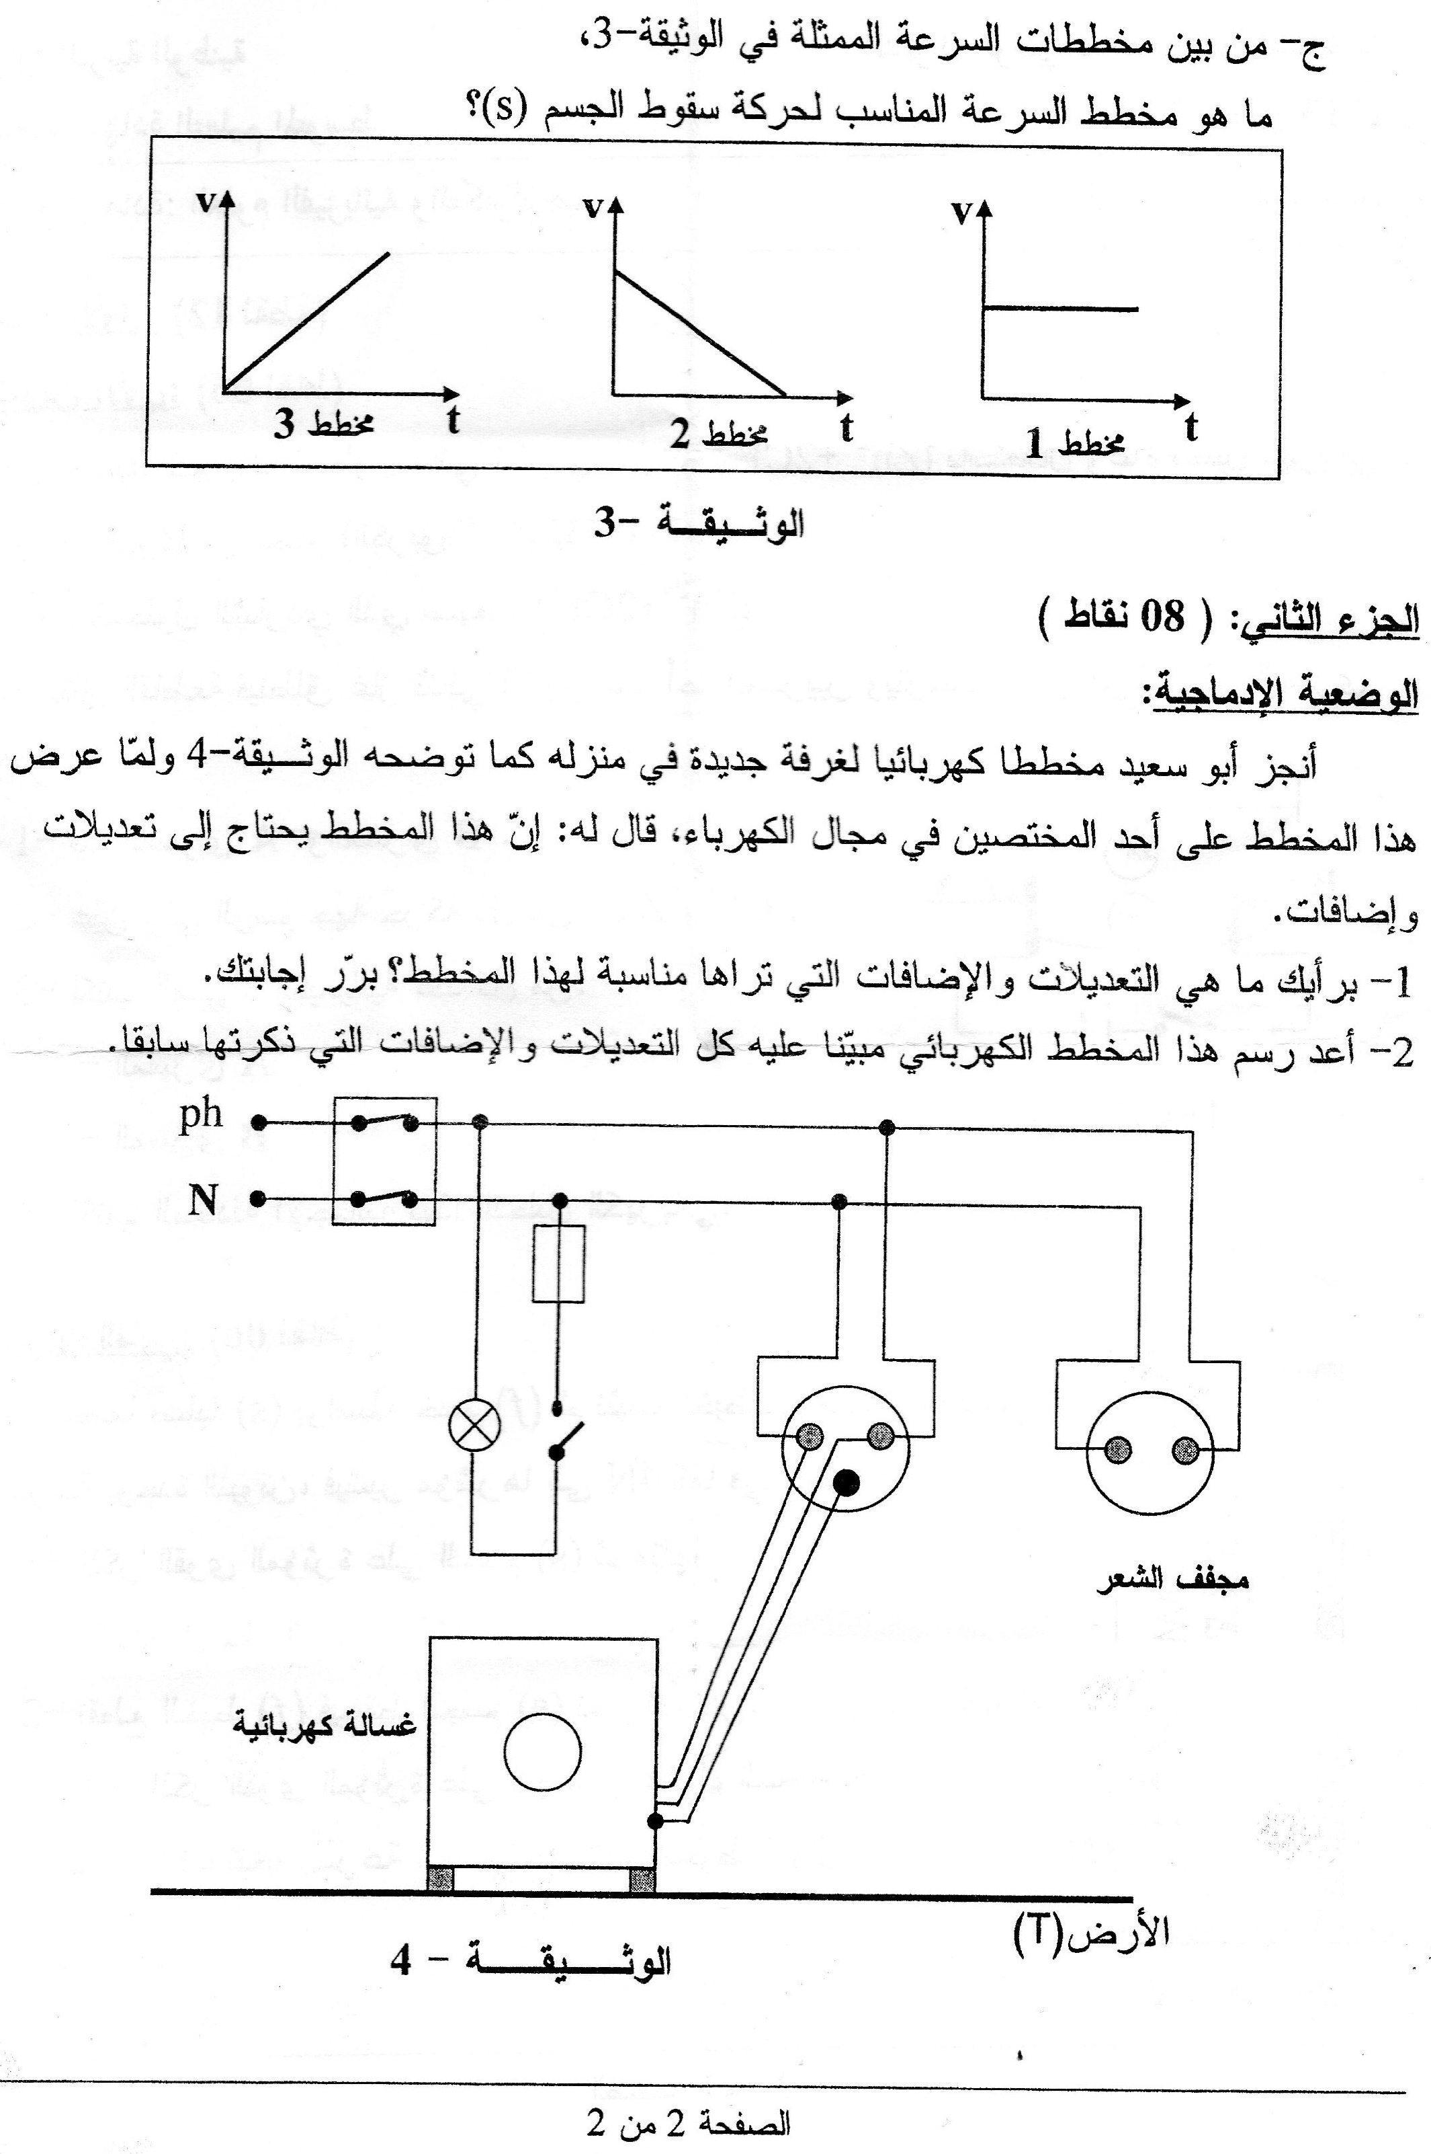

25A
6A
1A

الصفحة 1/2

- أعد رسم مخطط التركيب الكهربائي السابق مبينا عليه التعديلات و الإضافات التي تراها مناسبة لحماية كل جهاز من الأجهزة الكهربائية السابقة و مستعمليها من أخطار التيار الكهربائي مبينا قيمة المنصهرة المناسبة لكل جهاز؟

ـــــــــــــــــــــــــــــــــــــــــــــــــــــــــــــــــــــــــــــــــــــــــــــــــــــــــــــــــــــــــــــــــــــــــــــــــــــــــــــــــــــــــــــــــــــــــــــــــــــــــــــــــــــــــــــــــــــــــ
صفحة 2 من 2
وفقكم الله يا مبدعين
عرض حال تصحيح اختبار

السنة :الرابعة من التعليم المتوسط العام الدراسي:2019/2018 المادة : علوم فيزيائية و تكنولوجيا
متوسطة : عتبة الجيلالي شرفة-6 الأستاذ: لزيب محمد المدة : 1 ساعة
تاريخ الإجراء: 02/12/2018 تاريخ التصحيح : 09-11/12/.2018

عرض حـــــــــــال

تصحيح اختبــار
الميادين : الظواهر الكهربائية +المادة وتحولاتها
( يحل مشكلات من الحياة اليومية متعلقة باستغلال التيار الكهربائي المنزلي موظفا النماذج المتعلقة بالشحنة الكهربائية وخصائص التيار الكهربائي في النظام المتناوب.
يحل مشكلات من الحياة اليومية، متعلقة بتحولات المادة في المحاليل المائية، موظفا نموذجي الذرة والشاردة ومبدأ انحفاظ كل من الكتلة والشحنة.
الكفاءات الختامية المستهدفة

نتائج التلاميذ

القسم | معدل القسم | من 0 إلى 7,99 | من 8 إلى 9,99 | من 10 إلى 14,99 | من 15 إلى 20 | اقل من 10 | اكبر من 10 | أحسن معدل | اضعف معدل | النسبة المئوية
4م₁
4م₂
4م₃
التقويـــــم

الأخطـــــاء المرتكبـــة (الشائعـة): | المعالجـــــــــــــــــة:
التصحيح النموذجي

الجزء | الإجابـــــــــــــة |  | العلامة
 |  |  | مجزأة |  | المجموع
الجزء  الأول | الوضعية الأولى:7ن  1- عند غلق القاطعة سيلاحظ سليم توهج المصباح وانحراف مؤشر الأمبير متر في الدارة بينما لا يحدث أي شيء في الدارة.  التعليل:في الدارة محلول كلور الحديد الثنائي ناقل للتيار الكهربائي(محلول شاردي) بينما في الدارة المحلول السكري لا ينقل التيار (محلول جزيئي).  2- أ-تفسير لسليم الملاحظات وتسمية نواتج التفاعل:حدث تحليل كهربائي بسيط لمحلول كلور الحديد الثنائي في وعاء الدارة حيث انطلق غاز الكلور بجوار المصعد و ترسب معدن الحديد بجوار المهبط.  ب- المعادلات عند كل مسرى:  عند المصعد:  وعند المهبط:  المعادلة الإجمالية: |  | 01  01  01  01  01  01+01 |  | 7
الجزء  الأول |  | الوضعية الثانية:5ن  1) حساب دور للمنحى: .  2) قيمة الحساسية الأفقية والحساسية العمودية التي ضبط بها الجهاز:  الحساسية الأفقية : من علاقة الدور :  والحساسية العمودية : من علاقة التوتر الاعظمي  3) التوتر المنتج : |  | 01  0.5  01  0.5  01  01 |  | 5
شبكة تقويم الوضعية الإدماجية
العلامة |  | المؤشرات | رقم السؤال | المعيـار
المجموع | مجزأة
2 | 0.5 | - ربط شدة التيار بالقاطع . | س1 | 1-الترجمة السليمة للوضعية
 | 0.5+0.5 | - ضبط زر القاطع على القيمة المناسبة وتوصيل المربط الأرضي. | س2
 | 0.25  0.25 | - وجود المنصهرات .  - وجود المآخذ الأرضية. | س3
4 | 0.5 | -سبب فصل القاطع للتيار الكهربائي عن المنزل:شدة التيار الكهربائي الكلي الذي يمر في الأجهزة عند تشغيلها اكبر من الشدة التي يسمح بمرورها القاطع . | س1 | 2- الاستعمال السليم لأدوات المادة
 | 0.5  0.5 | الإجراءات السليمة الواجب اتخاذها لتفادي تكرار هذه الحوادث :  أ-ضبط القاطع: الزيادة في قيمة شدة التيار الذي يسمح بمرروها القاطع بحيث تكون اكبر من قيمة الشدة الكلية التي تتغذي بها هذه الأجهزة  ب- تجنب الصدمة الكهربائية للام:عزل سلك الطور بمادة عازلة وإضافة توصيل ارضي للغسالة | س2
 | 0.25X3  0.25X3  0.25X2  0.25X2 | 6A  25A | س3
1 | 0.5  0.5 | - التعبير بلغة علمية سليمة.  - التسلسل المنطقي للأفكار و دقة الاجابة. | كل الإجابة | 3-انسجام الإجابة
1 | 0.5  0.5 | - التمييز والإبداع.وضوح الخط والرسم .  - نظافة وتنظيم ورقة الإجابة. | كل الإجابة | 4- الإتقان

